宜蘭縣金岳國小推動學生輔導工作宣導及研習活動成果報告
學校名稱：金岳國小
活動名稱：團體輔導活動
辦理日期：101年11月19日
舉辦地點：本校五忠教室、校園
參加對象：五年忠班學生，10人
活動簡述說明：藉由「天使領路活動」讓孩子們體驗盲人的不便，及藉由「小主人」、「小天使」的角色的扮演，體會信任的意義，進而學習成為一個被信任與肯信任別人的人，並學習真誠的付出，與對於他人的幫助心存感激。
天使領路的活動  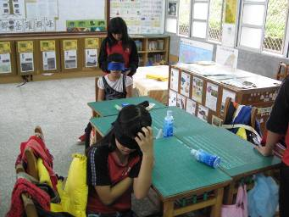 | 小朋友輪流擔任「小主人」與「小天使」  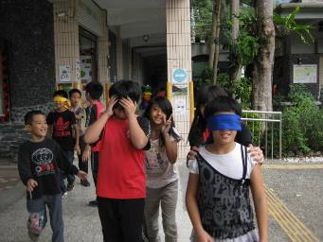

學習照顧別人  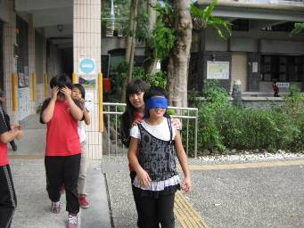 | 也學習被人照顧  